Punto 2
Descripción del sistema
2.1. Objetivo
El objetivo principal del software es mejorar la corrección de evaluaciones mediante la incorporación de lógica difusa. Tiene en cuenta el grado de incertidumbre del evaluador en la aplicación de los criterios de corrección.
2.2. Alcance
El módulo central es el de administración de árboles de perturbación (creación, asignación a una evaluación, corrección) para aplicar a grupos de estudiantes en diferentes evaluaciones. Al momento de evaluar, el evaluador/experto ingresa la calificación de cada hoja del árbol. El sistema calcula las calificaciones correspondientes de cada nodo intermedio, hasta llegar a la raiz.
Para organizar esta información se incluyen los módulos de gestión: alumnos, cursadas, evaluaciones, correcciones.
2.3. Limitaciones
El cálculo de los datos de los nodos intermedios se calcula en base al promedio de sus hijos.
No se generan reportes en base al cruce de información de diferentes evaluaciones.
2.4. Funcionalidades del Sistema
El sistema está compuesto por los siguientes módulos:
- Administración de árboles de perturbación
- Administración de alumnos
- Administración de cursadas
- Administración de evaluaciones
- Actualización (corrección) de evaluaciones
Módulo de Administración de árboles de perturbación.
Administra un repositorio de árboles de perturbación para utilizar en las evaluaciones. Ver Fig 1.

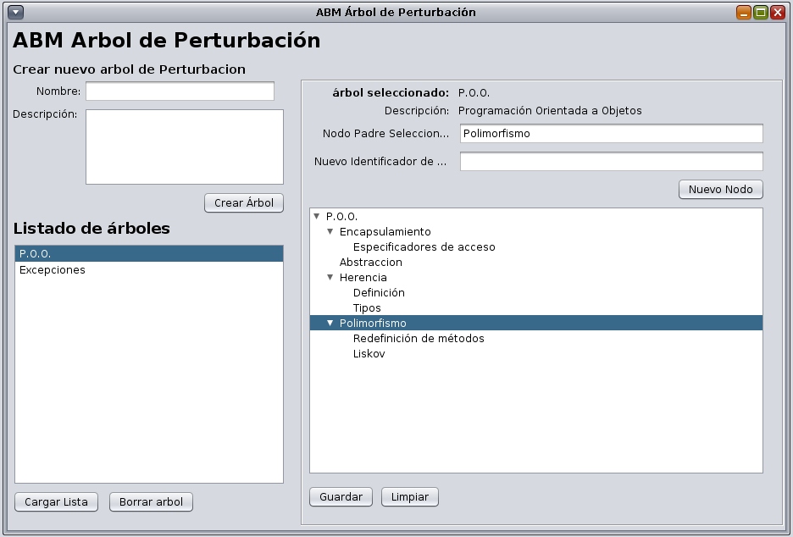
Fig. 1. Administración de Árboles de Perturbación
Módulo de Administración de Alumnos.
Administra los alumnos de la institución. Ver Fig 2. Se lo utiliza previamente a asignar un alumno a una cursada.

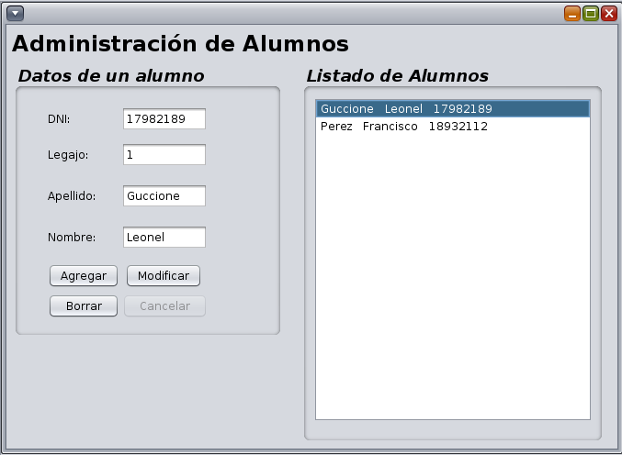
Fig. 2. Administración de Alumnos.
Módulo de Administración de Cursadas.
Alta de Cursadas. Se crean las cursadas (asignatura, año y cuatrimestre) y se asigna el listado de alumnos correspondientes. Ver Fig. 3
La forma de denominar cada cursada la 3-upla: asignatura, año, cursada.
Baja de Cursadas. Se borra una cursada. Ver Fig. 4

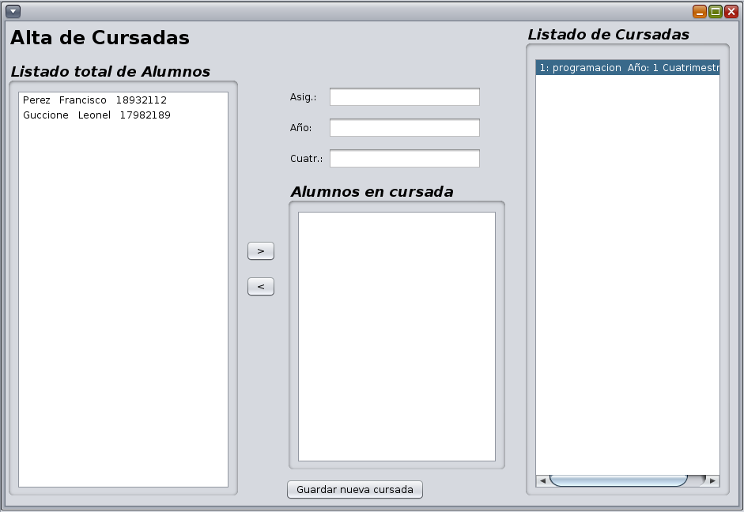 | 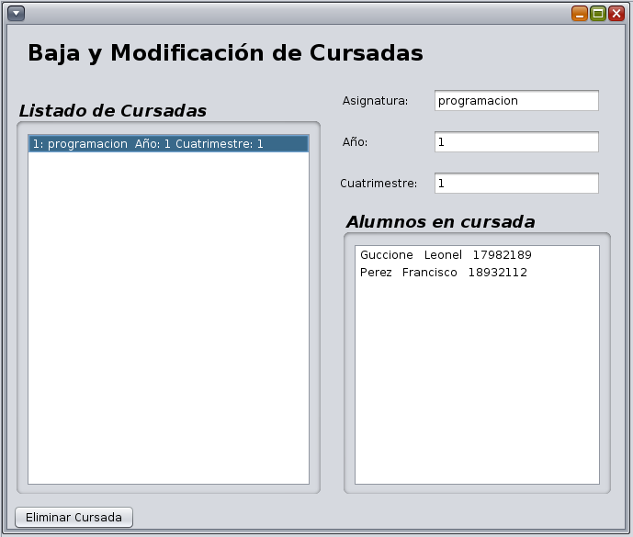
Fig. 3. Alta de Cursadas | Fig. 4. Baja de Cursadas
Módulo de Alta de Evaluación.
Se confecciona una evaluación, para un conjunto de alumnos pertenecientes a una cursada, eligiendo un árbol de perturbación del repositorio. Ver Fig 5

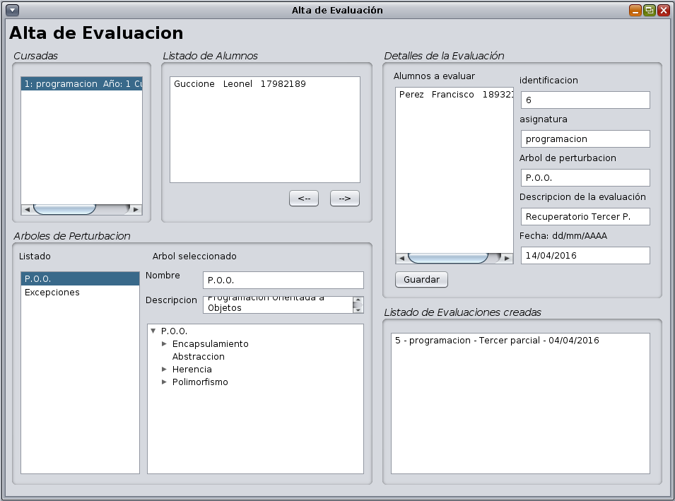
Fig. 5. Alta de Evaluación
Módulo de Actualización de examenes
Se denomina examen a la evaluación particular de un alumno, con su corrección.
El experto/evaluador asigna a cada examen la puntuación correspondiente.
La búsqueda del examen parte de la elección de la evaluación (desde un listado de evaluaciones) y del alumno (desde un listado de alumnos que participaron de la evaluación).
La forma de asignar la puntuación es completando cada uno de los cuatro conjuntos difusos de cada hoja del árbol de perturbación.
El sistema completa la corrección del resto de los nodos del árbol. La puntuación de un nodo padre es el promedio de las puntuaciones de sus hijos. Ver Fig. 6

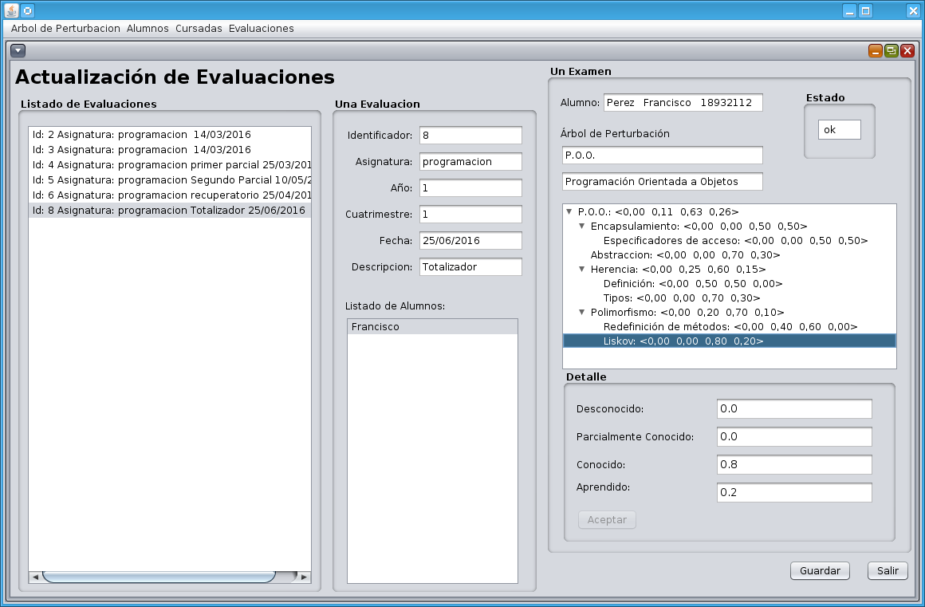
Fig. 6. Actualización de Evaluaciones

Tareas:
Leonel (diseño): esquema de la arquitectura del sistema completo. Enviarme esquema. Nuevas pantallas, especialmente datos sobre el avance de un estudiante en particular, después en grupos elegidos por el usuario (4 o 5 estudiantes o todos los estudiantes de una cohorte, etc.)

Esquema de la arquitectura del sistema completo
La arquitectura del sistema está basada en los siguientes patrones: MVC (model – view – controller), DAO (Data Access Object), VO (Value Object).

